XIX JORNADAS UNIVERSITARIAS DE TECNOLOGÍA EDUCATIVA
"La formación e investigación en el campo de la Tecnología Educativa. Demandas y expectativas"
Sevilla, 17 y 18 de Noviembre de 2011

TALLER: Jóvenes investigadores en TIC.

EVALUACIÓN DEL IMPACTO DE LAS POLÍTICAS EDUCATIVAS TIC EN LAS PRÁCTICAS DE LOS CENTROS ESCOLARES

EVALUATING THE IMPACT OF EDUCATIONAL POLICIES WITH ICT IN PRACTICES OF SCHOOLS.

Alicia González Pérez
Universidad de Sevilla
C/ Pirotecnia, s/n
41013-Sevilla

Resumen
La investigación que se presenta a continuación tiene como objetivo sintetizar una parte de la tesis que lleva por título “Evaluación del impacto de las políticas educativas TIC en las prácticas de los centros escolares” y que ha sido realizado en el Departamento de Didáctica y Organización Educativa de la Universidad de Sevilla. Esta investigación se enmarca dentro del Proyecto de I+D. “Políticas educativas autonómicas y sus efectos sobre la innovación pedagógica apoyada en la integración de las TIC en los centros escolares (SEJ/2006 – 12435- CO5-01)”, proyecto coordinado donde participan las comunidades de Andalucía, Canarias, Extremadura y País Vasco. Para ello se van a presentar parte de los resultados obtenidos de acuerdo a los análisis descriptivos que hacen referencia a las escalas sobre el apoyo de los equipos directivos a las políticas TIC y las transformaciones de los centros debido a la incorporación de las TIC de las comunidades de Andalucía, Canarias, Extremadura y País Vasco. Finalmente se extraen unas conclusiones globales que tratan de reflexionar sobre los factores que resultan claves para orientar con éxito el diseño y la implantación de futuras políticas TIC en el sistema educativo.
Palabras clave
Políticas educativas con TIC, innovación educativa con TIC, buenas prácticas con TIC y evaluación.
Abstract
This research attempts to summarize a part of the thesis entitled “Evaluate the impact of educational ICT policies in practices of schools” that has been done in the Department of Teaching and Education Management of the University of Seville. This research brought out inside Project called “Regional educational policies and their effects on educational innovation supported by the use of ICT in schools” in which participated Andalusia, Canary Islands, Extremadura and the Basque Country. Thus we are going to present some of the results obtained according to the descriptive analysis refer to the scales about the support of the management teams of educational ICT policies and changes development in centers due to the incorporation of ICT. Finally, we can find some findings that reflect factors that are keys to successfully guide the design and future implementation of ICT policies in the education system.
Key Words
Educational ICT policies, educational innovate with ICT, best practices with ICT and evaluation.

- INTRODUCCIÓN.
El cambio de paradigma de la sociedad actual ha llevado a las administraciones a poner en marcha una serie de iniciativas, planes institucionales y otras medidas políticas que posibiliten y favorezcan la adaptación de los sistemas educativos a la era digital. Los poderes públicos no han permanecido al margen de estos cambios y desde la última década del siglo pasado han generado un marco estratégico para afrontar la revolución provocada por el paradigma tecnológico en el terreno escolar.
De ahí que en una primera fase de la investigación se aborde el análisis evolutivo de las políticas educativas TIC implantadas en el ámbito europeo, nacional y autonómico desde que se implanta a nivel europeo la estrategia de Lisboa (2000).
Destacar que en un nivel de análisis mayor se vio la necesidad de proceder a la evaluación y sistematización de los planes y programas que a nivel autonómico se habían diseñado e implantado para introducir las TIC en la escuela. Para ello se tuvieron en cuenta las comunidades que participaron en este proyecto (Andalucía, Canarias, Extremadura y País Vasco) ya que en el momento de la investigación eran unas de las comunidades pioneras en la implantación y uso de las TIC en las escuelas.
Sobre esta base, se pasó a identificar los enfoques que hasta el momento nos han ayudado a evaluar las políticas educativas TIC implantadas en el ámbito educativo. Destacar que desde un enfoque más cuantitativo y clásico se destacaron algunos indicadores útiles para medir el impacto de las políticas educativas TIC.
De ahí que se diseñe un cuestionario que pasamos a conocer a continuación, de donde se van a hacer una selección de los resultados que presentamos en esta comunicación. Finalmente, en el apartado de conclusiones se destacan algunas consideraciones sobre la manera en que las escuelas deben apropiarse de la tecnología para innovar pedagógicamente.
- OBJETIVOS DE LA INVESTIGACIÓN.
En esta investigación nos planteamos dar respuesta a los siguientes objetivos científicos:
- Evaluar la implantación y el desarrollo que las políticas educativas TIC han tenido desde comienzos del siglo XXI hasta nuestros días, tanto a nivel europeo, nacional como autonómico, y de sus impactos en el ámbito educativo.
- Conocer si existen diferencias significativas entre comunidades autónomas, con políticas TIC propias, con respecto al apoyo de los equipos directivos de las políticas educativas TIC, las transformaciones de los centros debido a la incorporación de las TIC.
- METODOLOGÍA DE LA INVESTIGACIÓN.
En este estudio se ha optado por un estudio descriptivo que tiene por objetivo general evaluar el impacto de las políticas TIC en los centros educativos con respecto a las dos escalas que previamente se han seleccionado.
3.1. Selección de la muestra.
El cuestionario se ha pasado en cuatro Comunidades Autónomas: Andalucía, Canarias, Extremadura y País Vasco, que en el momento del estudio contaban con políticas educativas TIC propias.
En principio, la población objeto de estudio estaba constituida por todos los centros TIC de educación primaria y secundaria en los que existían indicios de que desarrollaban innovaciones educativas con TIC en Andalucía. En el comienzo de esta investigación (2006/07), se contabilizaron 280 centros en Andalucía que cumplían dichos requisitos, de los cuales 58 de los mismos se ubicaban en Sevilla.
Una segunda etapa consistió en refinar esta selección con el apoyo y asesoramiento de los coordinadores TIC de la zona que nos iban indicando en que centros se podían encontrar indicios de innovaciones pedagógicas con TIC, que eran realizadas por profesores comprometidos con el cambio educativo.
Finalmente, la muestra la conformaron únicamente los centros que fueron valorados por responsables de los CEP (Centros de Profesores) y gestores educativos como centros innovadores con TIC.
CUESTIONARIOS RECOGIDOS
Andalucía | 23
Extremadura | 7
Canarias | 5
País Vasco | 14
Total | 49
Tabla 1: Muestra de cuestionario recogidos.
Por tanto, la muestra total de centros que responden el cuestionario es de 49 entre las cuatro comunidades estudiadas. Esta cantidad es reflejo del escaso número de centros innovadores en cuanto al uso de las TIC en su práctica de aula o centro en el momento de la investigación.
3.2. Proceso de recogida de datos.
El cuestionario realizado para esta investigación tenía como objetivo recoger información sobre cómo se han implantado las TIC en los centros de educación obligatoria de Andalucía, Canarias, Extremadura y País Vasco, para así analizar y evaluar el impacto de las políticas educativas en estas cuatro Comunidades. Además dicho cuestionario estaba dirigido al equipo directivo de los centros innovadores con TIC y podía ser contestado de manera individual o colegiada.
El cuestionario constaba de varias partes bien diferenciadas. La primera parte tiene como objetivo conocer el tipo de políticas a las que se han ido acogiendo las distintas Comunidades y en las que ha participado.
En una segunda parte del cuestionario se van a medir los niveles de conocimiento, aplicación e innovación de las TIC en el área de gestión del centro, de las prácticas docentes y de la proyección socioeducativa del centro.
Una tercera parte se centra en el estudio sobre la implementación y el desarrollo de las políticas educativas TIC teniendo en cuenta el apoyo que los equipos directivos hacen de las políticas educativas TIC en el centro, las transformaciones producidas en los centros debido a la incorporación de las TIC en el aula, las dificultades e impedimentos con las que el profesorado se ha encontrado al desarrollar propuestas innovadoras y los elementos facilitadores de la innovación y las buenas prácticas con TIC.
Y finalmente, en el último apartado se trata de identificar las buenas prácticas educativas con TIC que el profesorado desarrolla en el centro.
En este trabajo nos vamos a centrar en algunas de las escalas que desarrollan la tercera parte del cuestionario al hacerse explícitos los análisis más descriptivos del impacto de las políticas educativas TIC en la práctica del centro y que pasamos a explicitar próximamente.
3.3. Análisis de los datos.
Para analizar los datos recogidos se va a utilizar el programa informático SPSS versión 18. En una primera fase se realiza un análisis general de las escalas que conforman el cuestionario, donde se utilizan los índices de fiabilidad y validez, ya que, proporcionan información relevante sobre las cualidades de los ítems.
En una segunda fase se presentan los resultados atendiendo a tres aspectos básicos: tendencia central y de dispersión de las escalas que estudiamos: el apoyo de los equipos directivos a las políticas TIC y las transformaciones de los centros debido a la incorporación de las TIC.
- RESULTADOS.
El interés de esta comunicación radica en identificar el comportamiento de los ítems que conforman cada una de las escalas que hacen referencia al apoyo de los equipos directivos a las políticas TIC y las transformaciones de los centros debido a la incorporación de las TIC, de las comunidades que están involucradas en este estudio.
4.1. Análisis comparativo del apoyo de los directivos a las políticas educativas TIC en los centros de cada una de las comunidades estudiadas.
En este apartado se va a realizar un análisis comparativo entre Andalucía, Extremadura, Canarias y el País Vasco con respecto al apoyo de los equipos directivos a las políticas educativas TIC que se implantan en sus centros.
A continuación se muestran los resultados obtenidos, que van acompañados de una gráfica global donde se posicionan dichos resultados en cada una de las escalas por comunidad.
APOYO DE LOS EQUIPOS DIRECTIVOS DE LAS POLÍTICAS TIC EN EL CENTRO. | ANDALUCIA |  | EXTREMADURA |  | CANARIAS |  | PAÍS VASCO
 | Media | Desv. típ | Media | Desv. típ | Media | Desv. típ | Media | Desv. típ
D38. Fomenta la creación de grupos de trabajo entre el profesorado para el uso de las TIC | 3.91 | .996 | 4.00 | 1.095 | 3.00 | .707 | 3.08 | 1.084
D39. Genera un ambiente de trabajo estimulante para la innovación con TIC | 3.73 | .985 | 3.86 | .900 | 3.80 | .447 | 3.50 | .798
D40. Fomenta la formación permanente del profesorado en TIC | 3.96 | .976 | 4.00 | 1.155 | 3.80 | .447 | 3.45 | 1.036
D41. Facilita la formación de las familias en TIC | 2.00 | 1.155 | 3.20 | 1.789 | 2.40 | 1.140 | 2.20 | 1.549
D42. Facilita la comunicación de las familias con el centro a través de las TIC | 3.00 | 1.487 | 3.57 | 1.134 | 3.40 | 1.817 | 3.00 | 1.633
D43. Incentiva el uso de TIC en la docencia | 3.64 | 1.093 | 3.43 | 1.134 | 3.40 | .894 | 3.62 | 1.193
D44. Estimula la participación del profesorado en proyectos de innovación TIC | 3.19 | 1.209 | 4.00 | .894 | 3.80 | .837 | 3.36 | 1.120
Tabla 2. Valores medios del apoyo de los equipos directivos a las políticas educativas TIC en el centro en cada una de las comunidades autónomas estudiadas.
A continuación se pasan a representar gráficamente los resultados obtenidos en esta tabla de datos y observamos lo siguiente:
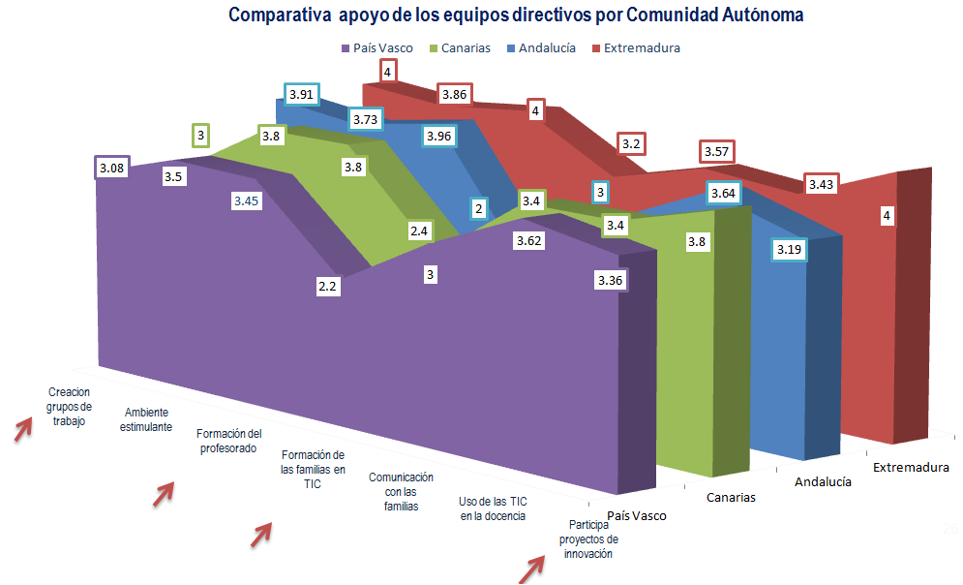
Gráfica 1. Apoyo de los equipos directivos de las políticas educativas TIC en el centro en cada una de las comunidades autónomas estudiadas.
En la gráfica comparativa que se muestra a continuación se destacan los impactos de las políticas educativas TIC con respecto a las medias globales obtenidas por las cuatro comunidades estudiadas, en cuanto al apoyo que los gestores de los centros de primaria y secundaria hacen de las políticas educativas TIC. De ahí que, algunas cuestiones a destacar son:
- La formación del profesorado en TIC es una cuestión valorada positivamente por las cuatro comunidades estudiadas y especialmente por las comunidades de Extremadura y Andalucía.
- Se considera importante para los gestores de los centros la creación de grupos de trabajo entre profesores para estimular el uso de las TIC en los centros. Prueba de ello es que Extremadura y Andalucía valoran muy por encima que el resto de comunidades esta dimensión.
- Todas las comunidades en porcentajes muy próximos consideran que los directores del centro generan un ambiente de trabajo estimulante para la innovación con TIC y que se incentiva el uso de las TIC en la docencia.
- Con respecto a la estimulación de la participación del profesorado en proyectos de innovación TIC, decir que, son las comunidades de Extremadura y Canarias las que más valoran esta tarea en sus directores.
- Es importante que los directivos de los centros trabajen más cerca de las familias en cuestiones sobre la comunicación y la formación. Según esta gráfica se deduce que los directivos no facilitan la formación en TIC a las familias, a excepción del País Vasco donde se ve un incremento importante con respecto del resto.
4.2. Análisis comparativo de las transformaciones de los centros debido a la incorporación de las TIC en cada una de las comunidades estudiadas.
En este apartado se va a realizar un análisis comparativo entre Andalucía, Extremadura, Canarias y el País Vasco con respecto a las las transformaciones de los centros debidas a la incorporación de las TIC.
A continuación se muestran los resultados obtenidos, que van acompañados de una gráfica global donde se posicionan dichos resultados en cada una de las escalas por comunidad.
TRANSFORMACIONES EN LOS CENTROS DEBIDAS A LA INCORPORACIÓN DE LAS TIC | ANDALUCIA |  | EXTREMADURA |  | CANARIAS |  | PAÍS VASCO
 | Media | Desv. típ | Media | Desv. típ | Media | Desv. típ | Media | Desv. típ
E46. En la planificación y/o organización del centro consideran las TIC | 3.78 | .951 | 3.57 | .787 | 4.80 | .447 | 4.00 | 1.000
E47. En los sistemas de comunicación considerando las TIC | 3.41 | 1.182 | 3.71 | .951 | 4.60 | .548 | 3.75 | .965
E48. En los sistemas de gestion considerando las TIC | 4.09 | .793 | 4.29 | .488 | 4.80 | .447 | 4.00 | 1.000
E49. En la planificación docente considerando las TIC | 3.48 | .947 | 3.43 | .787 | 4.60 | .548 | 3.42 | .900
Tabla 3. Valores medios de las transformaciones en los centros debidas a la incorporación de las TIC de cada una de las comunidades autónomas estudiadas.
A continuación se pasan a representar gráficamente los resultados obtenidos en esta tabla de datos y observamos lo siguiente:
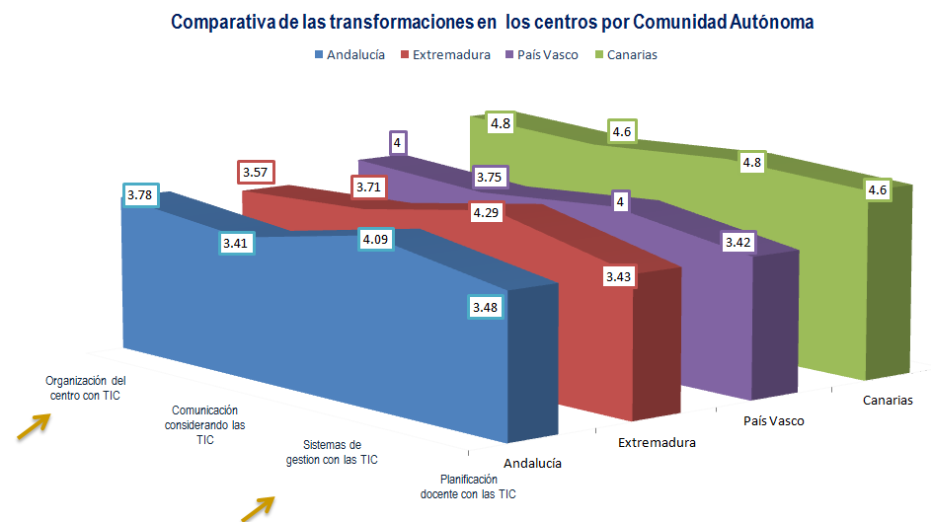
Gráfica 2. Transformaciones de los centros debidas a la incorporación de las TIC de cada una de las comunidades autónomas estudiadas.
En la gráfica comparativa que se destaca el impacto de las políticas educativas TIC con respecto a las medias globales obtenidas en las cuatro comunidades estudiadas, en cuanto a las transformaciones de los centros debidas a la incorporación de las TIC. De ahí que, algunas cuestiones a resaltar sean:
- La dimensión más valorada acerca de las transformaciones sufridas en el centro es la que tiene que ver con los cambios acontecidos en los sistemas de gestión. En mi opinión, estas transformaciones se han visto consolidadas en el momento del estudio debido a que la introducción de las TIC en las escuelas en un primer momento tuvo un gran impacto en los ámbitos de la gestión del centro.
- Por otro lado es importante destacar el impacto de las TIC en la planificación y la organización del centro, ya que, supone una reubicación de éstas herramientas en espacios que hasta el momento estaban siendo utilizados por los alumnos. Además las TIC se consideran, en el proyecto educativo de centro, como herramientas de apoyo a la docencia y para el aprendizaje de los alumnos. El profesorado de Canarias resalta que fueron importantes los cambios acontecidos al introducir las TIC tanto, en la plantificación como, en la organización de los centros.
Para concluir decir que todas las comunidades tienen medias globales muy próximas con respecto a las transformaciones sufridas en los sistemas de comunicación a través de las TIC y en la planificación docente con TIC. Sin embargo, es en Canarias donde se observa mayor impacto en la totalidad de las dimensiones estudiadas sobre las transformaciones que se han dado en los centros debido a la incorporación de las TIC.
- CONCLUSIONES.
En este apartado se van a proporcionar elementos que nos permitan reflexionar sobre la importancia del papel de los gestores de los centros para fomentar iniciativas que capaciten y formen al profesorado en TIC para no solo favorecer la integración y el uso de las TIC en las aulas, sino también para generar un cambio en el modelo de enseñanza.
Como es evidente, los directivos y coordinadores TIC, como agentes que regulan la gestión y organización de los centros educativos, así como los ritmos de desarrollo e innovación, tienen un papel determinante en la integración de las TIC en el currículum escolar, ya que, son los responsables en planificar junto con otros miembros de la comunidad educativa una estrategia para integrar las TIC en los centros escolares.
Con respecto a las dimensiones en las que descansa la gestión directiva de centros innovadores en relación a la integración de las políticas educativas TIC hay que destacar la formación permanente del profesorado en TIC como una de las dimensiones con mayor peso. Le siguen la creación de buen ambiente de trabajo para que se de la innovación, la constitución de grupos de trabajo y la incentivación del uso de las TIC en la docencia.
La formación del profesorado en TIC es una cuestión valorada positivamente por las cuatro comunidades estudiadas y especialmente por las comunidades de Extremadura y Andalucía. Por tanto, en mi opinión se requiere abordar el desafío de la formación inicial y permanente del profesorado para el desarrollo y la adquisición de nuevos conocimientos, habilidades y competencias, así como, favorecer la capacidad para plantear y resolver problemas, y estimular la creatividad en el profesorado en formación y en pleno ejercicio docente.
También se observa cómo cada vez está más clara la necesidad de crear redes educativas que permitan compartir recursos, conocimientos y experiencias. Este tipo de iniciativas no solo van a acentuar la importancia de la cooperación en educación sino también en la necesidad de trabajar en estrategias concretas que permitan mejorar la calidad y la cantidad de contactos con centros escolares tanto de ámbito nacional como internacional.
Por ello, desde la dirección de los centros es de vital importancia generar ambientes de trabajo estimulantes donde se dé cabida a las TIC como elementos que facilitan y estimulan los procesos de enseñanza y aprendizaje, y además se estimule la participación del profesorado en proyectos de innovación TIC. Trabajar en este sentido es fundamental para mejorar los procesos de formativos que ofrecen las TIC y apostar por prácticas educativas basadas en modelos pedagógicos innovadores.
Otra área de reflexión es facilitar la formación de las familias en TIC para que ellos mismos puedan formarse digitalmente y para que también puedan ayudar a sus hijos en la consecución de las tareas que se demandan desde las aulas. Por ello, trabajar de cerca entre escuelas y familias es fundamental para poner de relieve cómo el uso efectivo de la tecnología en el currículo puede no solo ayudar a conseguir un aprendizaje más gratificante y divertido para los alumnos sino que también permite a los padres engancharse con los aprendizajes de sus hijos.
- BIBLIOGRAFÍA.
Butt, G., y Lance, A., (2005). Secondary teacher workload and job satisfaction. Do successful strategies for change exist? Educational Management Administration & Leadership, 33(4), 401-422.
Correa, J.M. y Martínez, A. (2010). ¿Qué hacen las escuelas innovadoras con la tecnología?: Las TIC al servicio de la escuela y la comunidad en el colegio Amara Berri. Revista Electrónica Teoría de la Educación: Educación y Cultura en la Sociedad de la Información., 11 (1), 230-261.
Colás, P., (2001/2002). Evaluación de la implantación de tecnologías de la información y la comunicación en centros escolares, Qurriculum: Revista de teoría, investigación y práctica educativa, Nº 15, 91-115.
Colás Bravo, P. y Casanova Correa, J. (2010). Variables docentes y de centro que generan buenas prácticas con TIC. Revista Electrónica Teoría De La Educación: Educación y Cultura En La Sociedad De La Información., 11 (1), 121-147.
De Pablos, J. et al. (2006) Incorporación de las TIC en los centros de secundaria y bachillerato, Sevilla, Consejería de Educación, Ciencia y Tecnología.
De Pablos, J. Colás, P. y Villaciervos, P. (2010). Políticas educativas, buenas prácticas y TIC. Revista Electrónica Teoría De La Educación: Educación y Cultura En La Sociedad De La Información, 11 (1), 2010, 180-20.
De Pablos, J. y González, T. (2007). Políticas educativas e innovación educativa apoyada en TIC; sus desarrollos en el ámbito autonómico. Comunicación publicada en las Actas de las II Jornadas Internacionales sobre políticas educativas para la sociedad del conocimiento. Granada.
De Pablos, J. (2000). Los centros de profesorado y su incidencia en la implantación de las nuevas tecnologías en el sistema educativo andaluz. En M. Lorenzo, MD. Garcia; JA.Torres; JA., Ortega; S., Debón, y A. Notoria, (Eds.): Las organizaciones educativas en la sociedad neoliberal (Vol. I). Granada: Grupo Editorial Universitario. Universidad de Granada.
González Ramírez, T. y Rodríguez López, M., (2010). El valor añadido de las buenas prácticas con tic en los centros educativos, Revista Electrónica Teoría De La Educación: Educación y Cultura En La Sociedad De La Información, 11 (1), 2010, 230-261.
González Pérez, A., (2010). ¿Qué nos interesa evaluar de las políticas educativas TIC españolas? Revista Fuentes, 10, 206-220.
González Pérez, A., (2011). Evaluación del impacto de las políticas educativas TIC en las prácticas de los centros escolares. (Tesis Doctoral) Universidad de Sevilla.
León Gereño, M.; Correa Gorospe, J. M.; Jiménez de Aberasturi, E. y Ibáñez Etxeberria, A. (2008). La gestión del cambio tecnológico en los centros educativos del País Vasco: El papel de los directivos escolares Pixel-Bit: Revista de medios y educación, 31, 39-57.
León Trahtemberg. (2000). El impacto previsible de las nuevas tecnologías en la enseñanza y la organización escolar, Revista Iberoamericana de Educación, 24, 37-62.
Pérez Rodríguez, M. A., Aguaded Gómez, J. I. (2010). Percepciones, retos y demandas de los directores y coordinadores de los centros TIC andaluces, Education siglo XXI: Revista de la Facultad de Educación, 28 (1), 295-316.

E-mail de contacto de la autora: aliciagp@us.es. Miembro del Grupo de Investigación HUM-154. Investigación, Evaluación y Tecnología Educativa.

